**EL PROCESO MONITORIO EUROPEO. INSTRUMENTO PARA LA DEFENSA Y PROTECCIÓN DEL DERECHO DE CRÉDITO DE LOS CIUDADANOS DE LA UNIÓN EUROPEA. REVISIÓN TRAS LA APROBACIÓN DEL REGLAMENTO (UE) 2015/2421 DEL PARLAMENTO EUROPEO Y DEL CONSEJO, DE 16 DE DICIEMBRE DE 2015 (*)**

Rubén López Picó

*Becario de Formación Interna de Derecho Procesal. Universidad de Granada*

[rubenlopezpico@ugr.es](mailto:rubenlopezpico@ugr.es)

**Sumario: 1. INTRODUCCIÓN**; **2. ANTECEDENTES JURÍDICOS**; **3. CONSIDERACIONES PREVIAS**; 3.1. Objeto y ámbito de aplicación; 3.2. Competencia judicial; 3.3. Representación; 3.4. Tasas judiciales; **4. FASES DEL PROCESO MONITORIO EUROPEO**; 4.1. Presentación de la petición de requerimiento europeo de pago; 4.2. Evaluación de la petición de requerimiento europeo de pago; 4.3. Expedición del requerimiento europeo de pago; 4.4. Oposición al requerimiento europeo de pago; 4.5. Ejecutividad del requerimiento europeo de pago; **5. CONCLUSIONES**; **6. BIBLIOGRAFÍA, LEGISLACIÓN Y ANEXOS**.

**1. INTRODUCCIÓN[1]**

Uno de los grandes objetivos de la Unión Europea es establecer, mantener y desarrollar un espacio de libertad, seguridad y justicia en el que esté garantizada la libre circulación de personas. Realidad que hace necesaria la adopción de un conjunto de medidas en el ámbito de la cooperación judicial -en materia civil-, y con repercusión transfronteriza, para asegurar el correcto funcionamiento del mercado interior.

Entre ese conjunto de medidas, la creación de aquellas que permitan garantizar el cobro rápido y eficiente de los créditos impagados objeto de controversia jurídica es de vital importancia para los operadores económicos de la Unión Europea. Sobre todo, teniendo presente que la morosidad es una de las principales causas de insolvencia que hace peligrar la supervivencia de las empresas.

Primitivamente, los distintos Estados miembros disponían de sus propios medios jurídicos con los que tratar de resolver el cobro masivo de créditos impugnados, destacando de entre todos ellos el proceso monitorio simplificado -variable dependiendo del Estado miembro-. Sin embargo, la inadmisibilidad e impracticabilidad de los mismos en asuntos de carácter transfronterizo impedía el acceso a una justicia eficaz, provocando como resultado, una distorsión del mercado interior. De modo que ante los desequilibrios existentes en el funcionamiento interno de los medios procesales de los distintos Estados europeos, se hizo necesaria la elaboración de una legislación comunitaria capaz de garantizar la igualdad de condiciones en todo el territorio de la Unión Europea, no solo para los acreedores sino también para los deudores.

Resultado de esta situación, el 12 de Diciembre de 2006, se aprobó el Reglamento (CE) 1896/2006 del Parlamento Europeo y del Consejo, por el que se estableció el proceso monitorio europeo. Un mecanismo jurídico orientado a la resolución de los problemas que derivan del cobro de los créditos pecuniarios no impugnados de carácter transfronterizo -hasta ahora incapaces de ser resueltos por los primitivos procedimientos monitorios de los distintos Estados miembros-, a través del establecimiento de un mecanismo uniforme, rápido y eficaz para el cobro de los mismos -art.4-. Pero teniendo presente en todo momento que la aprobación de este reglamento no supone una sustitución, ni tampoco una armonización de los mecanismos de cobro de créditos no impugnados que existen en el Derecho nacional de los diferentes Estados miembros, pues el demandante conserva en todo momento la posibilidad de recurrir a ellos a la hora de tratar de obtener el cobro de sus créditos impagados.

Finalmente, el transcurso del tiempo ha originado que el proceso judicial contenido en este Reglamento haya experimentado algunos cambios como resultado de las diferentes reformas legislativas acaecidas, en los últimos tiempos, en torno a él. Así, el objetivo esencial de este trabajo es el estudio completo del proceso monitorio europeo desde la perspectiva del Derecho Procesal, con especial atención a los cambios legislativos recientemente -2015- experimentados por él, a raíz de esas últimas modificaciones legislativas recientemente mencionadas.

**2. ANTECEDENTES JURÍDICOS**

Ante la necesidad, de conformidad con el art.65.c del Tratado de la Unión Europea, de 7 de Febrero de 1992, de adoptar todas las medidas que sean necesarias para la eliminación de todos los obstáculos que impidan el correcto funcionamiento de los procedimientos civiles, incluso fomentando la compatibilidad de las normas procesales civiles aplicables en los distintos Estados miembros, el Consejo Europeo se reunió en la ciudad de Támpere el 15 y 16 de Octubre de 1999 a fin de elaborar una nueva legislación en aspectos decisivos que perseguía allanar el camino a la cooperación judicial y la mejora del acceso a la justicia, especialmente el requerimiento de pago.

El 30 de Noviembre del año 2000, el Consejo Europeo adoptó un programa derivado del trabajo conjuntamente realizado con la Comisión Europea relativo al establecimiento de las medidas necesarias con las que garantizar la aplicación, en todo el territorio de la Comunidad Europea, del principio de reconocimiento mutuo de las resoluciones judiciales en materia civil y mercantil. Idea que posteriormente fue desarrollada a través del Programa de la Haya para la consolidación del espacio de libertad, seguridad y justicia adoptado por el Consejo Europeo el 4 y 5 de Noviembre del año 2004, en el que se abogaba por el establecimiento de un procedimiento judicial específico, uniforme y armonizado, para toda la Comunidad Europea, a la hora de obtener una resolución judicial en materias civiles y mercantiles: el proceso monitorio europeo.

Más tarde, el 20 de Diciembre del año 2002, la Comisión Europea aprobó el Libro Verde sobre el proceso monitorio europeo que dio paso a la realización de una consulta acerca de cuáles eran los posibles objetivos y características de este proceso judicial europeo específico, uniforme y armonizado para el cobro de los créditos no impugnados. Definitivamente, el proyecto de crear un proceso monitorio europeo quedó plasmado a través de la aprobación del Reglamento (CE) 1896/2006 del Parlamento Europeo y del Consejo, de 12 de Diciembre de 2006, por el que se establece un proceso monitorio europeo.

Desde entonces, su contenido apenas ha experimentado alguna que otra transformación, resultado de las distintas reformas legislativas a las que se ha visto sometido. Entre ellas, señalamos el Reglamento (UE) 936/2012 de la Comisión, de 4 de Octubre de 2012, por el que se modifican los anexos del Reglamento (CE) 1896/2006 del Parlamento Europeo y del Consejo, de 12 de Diciembre de 2006, por el que se establece un proceso monitorio europeo; y destacamos, muy especialmente, el Reglamento (UE) 2015/2421 del Parlamento Europeo y del Consejo, de 16 de Diciembre de 2015, modificador de algunos de los aspectos contenido en el Reglamento (CE) 1896/2006 del Parlamento Europeo y del Consejo, de 12 de Diciembre de 2006, por el que se establece un proceso monitorio europeo[2].

Por último, señalar como recientemente este mismo Reglamento -(CE) 1896/2006 del Parlamento y del Consejo, de 12 de Diciembre de 2006- ha sido objeto de una pequeña reforma a través del Reglamento Delegado (UE) 2017/1260 de la Comisión, de 19 de Junio de 2017, por el que se sustituye su anexo I.

**3. CONSIDERACIONES PREVIAS[3]**

Antes de abordar el estudio del proceso monitorio europeo desde la perspectiva del Derecho Procesal, deteniéndonos en cada una de las fases de las que se compone, debemos tratar algunas cuestiones.

**3.1. Objeto y ámbito de aplicación**

El objeto del presente Reglamento es, mediante el establecimiento de un proceso monitorio europeo, el de simplificar, acelerar y reducir los costes de litigación en asuntos transfronterizos relativos a créditos pecuniarios no impugnado, a fin de permitir la libre circulación de los requerimientos europeos de pago a través de todos los Estados miembros[4] de la Unión Europea mediante el establecimiento de un conjunto de normas mínimas cuyo cumplimiento haga innecesario un proceso intermedio en el Estado miembro de ejecución con anterioridad al reconocimiento y a la propia ejecución -art.1.1-

En cuanto a su ámbito de aplicación, el Reglamento se aplica únicamente para asuntos de carácter transfronterizos[5]en materia civil y mercantil. Excluyendo así, y de forma expresa, su aplicación en asuntos fiscales, aduaneros y administrativos, y en aquellos en los que el Estado incurra en responsabilidad por acciones u omisiones en el ejercicio de su autoridad -*acta iure imperii*-, -art.2.1-.

**3.2. Competencia judicial**

El Reglamento (CE) 44/2001 del Consejo Europeo, de 22 de Diciembre de 2000, relativo a la competencia judicial, y el reconocimiento y la ejecución de resoluciones judiciales en materia civil y mercantil es el encargado de determinar las normas conforme a las cuales se rige la competencia judicial en esta materia. Sin embargo, en los casos en los que el crédito se refiere a un contrato celebrado por un consumidor para un fin ajeno a su actividad profesional, únicamente son competentes para conocer del asunto los órganos jurisdiccionales del Estado miembro en el cual esté domiciliado el demandado -art.59 del Reglamento 44/2001-, -art.6-.

**3.3. Representación**

El proceso monitorio europeo persigue el cobro de los créditos impagados de forma rápida y sencilla, y sin costes excesivos. Precisamente, por la sencillez de este proceso, el solicitante -demandante- y el deudor -demandado- no precisan de asistencia letrada o de cualquier otro profesional para poder llevar a cabo la realización de cualquiera de sus actos: interposición del requerimiento europeo de pago -solicitante- y el pago o la presentación del escrito de oposición a la cantidad reclamada -deudor-. El proceso se constituye así sobre la base de un conjunto de formularios[6] normalizados-, -art.24-.

**3.4. Tasas judiciales**

Los posibles gastos procesales en general, y las tasas judiciales -art.25- en particular, en los que se pudiesen incurrir, influyen de forma negativa a la hora de que el demandante tome la decisión de ejercer una acción judicial[7].

Por ello, y con el fin de garantizar el acceso a la justicia, en el caso de los requerimientos transfronterizos de pago de créditos pecuniarios y de importe determinado, vencido y exigible, las tasas judiciales aplicadas por un Estado miembro no pueden ser desproporcionadas en relación con el requerimiento de pago que se realiza, y tampoco superiores a las tasas judiciales aplicables a un proceso civil ordinario, sin proceso monitorio europeo previo, en dicho Estado miembro. Se debe optar pues, por el establecimiento y aplicación de unas tasas judiciales mínimas razonables.

El importe de esas tasas judiciales se compone estrictamente de las tasas y de los gastos derivados de los derechos que haya que pagar al órgano jurisdiccional competente, siendo determinado su importe con arreglo al Derecho nacional. De modo que dentro de ellas, no pueden incluirse otras cantidades en concepto de pagos realizados a terceros en el curso del proceso, honorarios de abogados, o gastos de notificación de documentos por una entidad distinta a un órgano jurisdiccional, entre otros muchos.

**4. FASES DEL PROCESO MONITORIO EUROPEO**

El proceso monitorio europeo se divide en cinco grandes fases, pero girando todas ellas, a su vez, en torno a un mismo elemento: el requerimiento europeo de pago.

**4.1. Presentación de la petición de requerimiento europeo de pago[8]**

La petición del requerimiento europeo de pago se inicia mediante la presentación por el solicitante -demandante- de la correspondiente solicitud a través del formulario A, que tras la modificación legislativa efectuada por el Reglamento (UE) 2015/2421 del Parlamento Europeo y del Consejo, de 16 de Diciembre de 2015, figura ahora en el anexo I del Reglamento Delegado (UE) 2017/1260 de la Comisión, de 19 de Junio de 2017,por el que se establece un proceso monitorio europeo -art.7.1-.

Y junto a este, toda la información -art.7.2.- relativa a: los nombres y direcciones de las partes inmersas en el proceso -solicitante y deudor, o demandante y demandado-, de sus representantes -si los hay- y del órgano jurisdiccional ante el que se ha presentado la petición; el importe de la deuda incluidos los intereses -debe indicarse el tipo de interés y el periodo de tiempo respecto del cual se reclaman- y las costas; los hechos y argumentos bajo los que se presenta la petición y que constituyen el fundamento de la deuda reclamada; los medios de prueba[9] que permitan acreditar la existencia de la deuda; los criterios de competencia judicial -necesarios en la determinación del órgano jurisdiccional competente para conocer del asunto-; y finalmente el carácter trasfronterizo del asunto -de acuerdo con la exigencia del art.3.1.-.

Completado el formulario de petición de requerimiento europeo de pago y aportada toda la información que acabamos de señalar, la petición se presenta en papel o a través de cualquier otro medio de comunicación que lo haga posible, incluyendo el soporte electrónico. Con independencia del formato que finalmente se haya escogido para efectuar su presentación, la petición tiene que ir siempre firmada por el solicitante -y si procede, también por su representante-[10], -arts.5 y 6-.

**4.2. Evaluación de la petición de requerimiento europeo de pago[11]**

Una vez que el órgano jurisdiccional ante el que se ha presentado la petición de requerimiento europeo de pago -conforme a las normas de competencia judicial antes ya mencionadas- la ha examinado y comprobado que todos los requisitos exigidos por los artículos anteriores -2, 3, 4, 6 y 7- se cumplen, y ante la inexistencia de motivos contrario a ello -manifestaciones infundadas o inadmisibles-, procede a la expedición del requerimiento europeo de pago -art.8-. La presentación de una solicitud de requerimiento europeo de pago manifiestamente infundada o inadmisible pondría fin al desarrollo del proceso monitorio europeo.

Si tras la revisión de la petición de requerimiento europeo de pago, efectuada por el órgano jurisdiccional competente para ello, se detecta la ausencia o el incumplimiento de algunos de los requisitos exigidos por el art.7 antes estudiado, el órgano jurisdiccional concede al solicitante -por un plazo de tiempo concreto- la posibilidad de completar o rectificar la petición mediante la utilización del formulario B que figura en el anexo II del Reglamento (UE) 936/2012 de la Comisión, de 4 de Octubre de 2012, por el que se modifican los anexos del Reglamento (CE) 1896/2006 del Parlamento Europeo y del Consejo, de 12 de Diciembre de 2006, por el que se establece un proceso monitorio europeo-art.9-.Si se diese la situación antes descrita y no se procediese a realizar esto último, se pondría fin al proceso.

En esta misma línea, si alguno del resto de los requisitos establecidos por los demás artículos previamente tratados -2, 3, 4, 6 y 7- solo se cumple parcialmente respecto de la petición inicialmente planteada, el órgano jurisdiccional informa de esa situación al solicitante mediante el envío del formulario C recogido en el anexo III del Reglamento (UE) 936/2012 de la Comisión, de 4 de Octubre de 2012, por el que se modifican los anexos del Reglamento (CE) 1896/2006 del Parlamento Europeo y del Consejo, de 12 de Diciembre de 2006, por el que se establece un proceso monitorio europeo.

La intención es que una vez recibido el formulario por el solicitante, éste último decida si aceptar o rechazar -en un espacio de tiempo concreto- la propuesta de requerimiento europeo de pago realizada por el órgano jurisdiccional competente -art.10.1-.Ante esta situación, el solicitante puede optar por:

* Devolver al órgano jurisdiccional competente, en señal de aceptación, el formulario con la propuesta contenida en él que previamente éste envió. Tras ello, se procede a la expedición del requerimiento europeo de pago -art.10.2-.
* No devolver en tiempo al órgano jurisdiccional competente la propuesta de requerimiento europeo de pago efectuada previamente por él. Traduciéndose automáticamente en la no aceptación o el rechazo por el solicitante de la propuesta de requerimiento efectuada previamente por él. Dando lugar a la desestimación íntegra de la petición de requerimiento europeo de pago -art.10.3-.

De ese modo, el cumplimento únicamente parcial de alguno de los requisitos establecidos por los arts.2, 3, 4, 6 y 7 respecto de la petición de requerimiento de pago inicialmente planteada por el solicitante, no constituye un fundamento que permita poner fin al proceso monitorio europeo. Pues está decisión, solo la puede adoptar el órgano jurisdiccional competente para conocer del asunto cuando se de algunas de las causas tasadas[12] por el reglamento. Si finalmente el órgano jurisdiccional competente tomase esta decisión, la comunica al solicitante tendría lugar mediante el envío del formulario D del anexo IV del Reglamento (UE) 936/2012 de la Comisión, de 4 de Octubre de 2012, por el que se modifican los anexos del Reglamento (CE) 1896/2006 del Parlamento Europeo y del Consejo, de 12 de Diciembre de 2006, por el que se establece un proceso monitorio europeo.

Contra esta decisión del órgano jurisdiccional no cabe lugar para la presentación de recurso alguno, ni tampoco para que el solicitante pueda reclamar su crédito a través de la presentación de una nueva petición de requerimiento europeo de pago o por cualquier otro proceso establecido en el Derecho nacional de un Estado miembro -art.11.3-.

**4.3. Expedición del requerimiento europeo de pago[13]**

Si tras la revisión de la petición de requerimiento europeo de pago, el órgano jurisdiccional competente para conocer del asunto determina que todos los requisitos necesarios para su expedición se dan; que faltando alguno de los exigidos por el art.7.2. -información que deba acompañar a la petición de requerimiento europeo de pago- ya se ha obtenido tras completar o rectificar la petición de requerimiento europeo de pago inicialmente presentada por el solicitante; o que a pesar de la ausencia de alguno de los requisitos referidos en el art.8 no se incurre en ninguna de las causas de desestimación tasados en el art.11.1, se procede a la expedición del requerimiento europeo de pago en un plazo de treinta días a contar desde la fecha de presentación de la petición por el solicitante, y sin contar en dicho plazo de tiempo, el dedicado a completar, rectificar o modificar la petición. Esta actuación tiene lugar utilizando el formulario E del anexo V del Reglamento (UE) 936/2012 de la Comisión, de 4 de Octubre de 2012, por el que se modifican los anexos del Reglamento (CE) 1896/2006 del Parlamento Europeo y del Consejo, de 12 de Diciembre de 2006, por el que se establece un proceso monitorio europeo -art.12.1-.

El requerimiento europeo de pago es utilizado por el órgano jurisdiccional competente en el asunto para comunicar al deudor la obligación que posee, consistente bien en el pago al solicitante del importe indicado en dicho requerimiento -poniéndose fin al proceso-, o bien en la posibilidad de oponerse a dicho pago mediante la presentación, ante ese mismo órgano jurisdiccional, del correspondiente escrito de oposición. En ambos casos, el deudor cuenta con un plazo de treinta días a contar desde el momento en que se hubiese efectuado la notificación del requerimiento- art.12.3-.

Llegados a este punto, observamos que la cuestión de la notificación del requerimiento europeo de pago por el órgano jurisdiccional competente, se presenta como un aspecto de gran envergadura, pues su incorrecta notificación puede originar la directa ejecución del mismo. De ahí, que ante la preocupación por dicha cuestión, el legislador establezca por medio del art.12.5 la obligación del órgano jurisdiccional de asegurarse que la notificación del requerimiento de pago al deudor se haya realizado correctamente conforme a cualquiera de las siguientes modalidades:

* Notificación con acuse de recibo por parte del demandado[14]-art.13-.
* Notificación sin acuse de recibo por parte del demandado[15] -art.14.1-. En estos casos, la realización correcta de la notificación se acreditada bien por medio de un documento firmado por la persona competente que ha efectuado la notificación -en él se debe indicar la fecha de la notificación, y el nombre de la persona que la ha recibido así como su relación con el deudor, cuando es una persona distinta al mismo-, bien por un acuse de recibo de la persona que ha recibido la notificación, en función de la forma de notificación escogida -art.14.3-.
* Notificación a un representante. Las dos modalidades de notificación antes presentadas, también pueden ser utilizadas -en el caso de que haya- con el representante del deudor -art.15-.

Se establecen así unas normas mínimas de notificación aplicables al proceso monitorio europeo. De modo que cualquier método de notificación que se use en el proceso monitorio europeo y esté basado en una ficción legal del cumplimiento de estas normas mínimas se considera insuficiente.

**4.4. Oposición al requerimiento europeo de pago[16]**

Tal y como afirmamos antes, tras la notificación al deudor del requerimiento europeo de pago por el órgano jurisdiccional competente, una de las opciones que tiene el deudor es la de oponerse al mismo mediante la presentación del correspondiente escrito de oposición ante el mismo órgano jurisdiccional que previamente le requirió, y a través de la utilización del formulario F del anexo VI del Reglamento (UE) 936/2012 de la Comisión, de 4 de Octubre de 2012, por el que se modifican los anexos del Reglamento (CE) 1896/2006 del Parlamento Europeo y del Consejo, de 12 de Diciembre de 2006, por el que se establece un proceso monitorio europeo -art.16.1-. Contando para ello, como también se señaló antes -y como de nuevo se recuerda ahora por medio del art.16.2-, con un plazo de treinta días a contar desde el momento en el que se hubiese efectuado la notificación del requerimiento.

El escrito de oposición al requerimiento de pago efectuado debe indicar de forma expresa la impugnación de la cantidad requerida en él, pero sin necesidad de motivación alguna. Hecho esto, se procede a su firma y posterior presentación en papel o a través del cualquier otro medio de comunicación, incluido el soporte electrónico. El escrito de oposición debe ir siempre firmado, pero de forma especial, en este último caso, nuevamente, la firma tiene que practicarse conforme al contenido del art.2.2 de la Directiva 1999/93/CE -arts.16.3, 4 y 5-.

Hasta ahora, tras su recepción por los órganos jurisdiccionales competentes para conocer del asunto, el proceso continuaba ante los órganos jurisdiccionales competentes del Estado miembro de origen, pero ya conforme a sus normas del proceso civil ordinario que correspondiese en función de la cuantía reclamada. Salvo que previamente, en el momento de la presentación de la petición de requerimiento, el solicitante hubiese dispuesto que llegados a este punto se pusiese fin al proceso -art.17.1-.

Tras la reforma, se modifica el contenido del artículo diecisiete a fin de poder incorporar dos nuevos apartados al mismo: apartado 1 y 2. Con ellos se trata de incorporar la posibilidad de que llegados a este punto el solicitante, además de acudir al proceso civil ordinario nacional, pueda optar por acudir a un proceso europeo de escasa cuantía en aquellos casos en los que el deudor haya formulado escrito de oposición contra el requerimiento europeo de pago previamente presentado por él.

Así, una vez recepcionado por el órgano jurisdiccional el escrito de oposición formulado por el deudor al requerimiento europeo de pago previamente presentado por el solicitante, el proceso ya no tiene por qué continuar obligatoriamente ante los órganos jurisdiccionales competentes del Estado miembro de origen conforme a sus normas procesales civiles, sino que ante esta situación, el propio solicitante tiene la posibilidad de decidir si continuar ante ellos y conforme a sus normas, o continuar conforme a las normas propias del proceso europeo de escasa cuantía establecidas en el Reglamento (CE) 861/2007 del Parlamento Europeo y del Consejo, de 11 de Julio de 2007, siempre que el objeto de la controversia esté dentro de su ámbito de aplicación[17] -art.17.1 *exnovo*-.

Si el solicitante no indica cuál de las dos opciones antes descrita quiere que se le aplique a su solicitud ante el posible procedimiento ulterior al escrito de oposición, o si indicando que en caso de procedimiento ulterior al escrito de oposición quiere que se le apliquen las normas relativas al proceso europeo de escasa cuantía establecido en el Reglamento (CE) 861/2007 cuando su objeto no se incluye dentro del ámbito de aplicación de dicho Reglamento, entonces, el proceso ulterior al escrito de oposición continúa obligatoriamente ante los órganos jurisdiccionales competentes del Estado miembro de origen, conforme a sus normas procesales civiles. A menos que el solicitante determine expresamente que no se efectúe el traslado o que llegados a este punto se ponga fin al proceso -art.17.2 *exnovo*-.

**4.5. Ejecutividad del requerimiento europeo de pago[18]**

Si expedido el requerimiento europeo de pago por el órgano jurisdiccional competente, no se presenta en plazo -treinta días a contar desde el momento en el que se efectuó la notificación del requerimiento de pago- el escrito de oposición al requerimiento de pago, este último automáticamente deriva en ejecutivo[19] a través de la utilización del formulario G del anexo VII del Reglamento (UE) 936/2012 de la Comisión, de 4 de Octubre de 2012, por el que se modifican los anexos del Reglamento (CE) 1896/2006 del Parlamento Europeo y del Consejo, de 12 de Diciembre de 2006, por el que se establece un proceso monitorio europeo-art.18.1-.

De modo que salvo que el deudor solicite la revisión del requerimiento europeo de pago conforme al art.20[20], éste adquiere la correspondiente fuerza ejecutiva y como resultado se convierte en ejecutable en cualquier Estado miembro sin necesidad de que exista previamente una declaración de ejecutividad y sin posibilidad de impugnar su reconocimiento -art.19-. Una vez previsto de la fuerza ejecutiva necesaria, la ejecución del requerimiento tiene lugar conforme a las normas de Derecho del Estado miembro de ejecución, ejecutándose en las mismas condiciones en las que lo haría una resolución ejecutiva dictada en el Estado miembro de ejecución -art.21.1-, y sin que se le pueda exigir al demandante que solicite en un Estado miembro la ejecución del requerimiento europeo de pago, expedido en otro Estado miembro[21], que preste caución por su condición de extranjero, por no estar domiciliado, o por no residir en el estado miembro de ejecución -art.21.3-.

La ejecución del requerimiento europeo de pago únicamente puede detenerse en aquellos casos en los que el órgano jurisdiccional competente del Estado miembro de ejecución determine que es incompatible con una resolución o un requerimiento dictado con anterioridad en cualquier otro Estado miembro o en un tercer país[22], así como cuando el deudor haya pagado al solicitante el importe fijado en el requerimiento europeo de pago -art.22.2-.

**5. CONCLUSIONES**

El proceso monitorio europeo constituye un procedimiento europeo uniforme para la obtención de resoluciones judiciales ejecutivas sobre deudas que no suscitan oposición, respetando en todo momento los principios de subsidiaridad y proporcionalidad.

Así, además de poder afirmar que el proceso monitorio europeo es el primer proceso civil común de la Unión Europea, también podemos señalar su carácter especial y sumarial al coexistir con los distintos procesos nacionales. Configurándose pues como un instrumento europeo de cobro adicional a los existentes en los distintos ordenamientos jurídicos de los diferentes Estados miembro.

Por tanto, el proceso monitorio europeo, con fundamento en un título ejecutivo y a través de un proceso sencillo, rápido y sin costes excesivos, permite al acreedor obtener el cobro de sus deudas dinerarias, líquidas y vencidas que no han sido impagadas dentro del territorio de la Unión Europea. Precisamente por la sencillez del proceso, las partes inmersas en el mismo -solicitante/demandante y deudor/demandado- no precisan de asistencia letrada o de cualquier otro profesional a la hora llevar a cabo la realización de sus distintas actuaciones, pues todo el proceso se construye sobre la base de un conjunto de formularios normalizados que regulan las comunicaciones entre los órganos jurisdiccionales y las partes procesales[23].

**6. BIBLIOGRAFÍA**

ASENSIO MELLADO, J. Mª. *Derecho Procesal Civil. 2ª Edición*. Ed. Tirant Lo Blanch, Valencia, 2010.

AYALA CANALES, C.G. “Algunas consideraciones en torno al procedimiento monitorio europeo”. LEGALTODAY 24 de Febrero de 2012. -http://www.legaltoday.com/practicajuridica/supranacional/d_ue/algunasconsideraciones-en-torno-al-procedimiento-monitorio-europeo-. -20 de Octubre de 2017-.

DE LA OLIVA SANTOS, A. (Dir.). *Derecho Procesal Civil Europeo. Tutela judicial del Crédito en la Unión Europea. Volumen III*. Ed. Thomson Reuters Aranzadi, Cizur Menor, 2011.

GARBERÍ LLOBREGAT, J. *Derecho Procesal Civil. Procesos declarativos y procesos de ejecución*. *2º Edición*. Ed. Bosch, Barcelona, 2012.

MARTÍN GONZÁLEZ, M. “Cambios Introducidos en el Proceso Europeo de Escasa Cuantía y en el Proceso Monitorio Europeo”. PROCURA 2017.-https://www.gmprocura.com/proceso-europeo-escasa-cuantia-monitorio europeo/-. -16 de Octubre de 2017-.

MARTÍN JIMÉNEZ, C.M., y MARTÍN JIMÉNEZ J.J. Ejercicio de las acciones civiles. Comentarios y formularios. Ed. Lex Nova, Valladolid, 2010.

MATEU, I. “Actualización de los procedimientos europeos de reclamación de deudas”. Ventura Garcés & López-Ibor, Abogados, 2016. -<http://www.lawyerpress.com/news/2016_05/1705_16_002.html->. -18 de Octubre de 2017-.

MONTERO AROCA J., GÓMEZ COLOMER, J.L., BARONA VILAR, S., y CALDERÓN CUADRADO M.P. *Derecho Jurisdiccional II. Proceso Civil. 24ª Edición*. Ed. Tirant Lo Blanch, Valencia, 2016.

NIEVA FENOLL J., y BUJOSA VADELL, J. (Dir.). *Nociones preliminares de Derecho Procesal Civil*. Ed. Atelier, Barcelona, 2015.

ORTELL RAMOS, M. (Dir.). *Derecho Procesal Civil. 12ª Edición*. Ed. Thomson Reuters Aranzadi, Cizur Menor, 199.

PÉREZ-CRUZ MARTÍN, A.J., y SEOANE SPIEGELBERG, J.L. *Derecho Procesal Civil. Tomo 2. 4ª Edición.* Ed. Andavira, Santiago de Compostela, 2014.

ROBLES GARZÓN, J.A. (Dir.). *Conceptos básicos de Derecho Procesal Civil*. Ed. Tecnos, Madrid, 2010.

**LEGISLACIÓN**

Tratado de la Unión Europea, de 7 de Febrero de 1992.

Libro verde de la Comisión Europea, de 20 de Diciembre de 2002.

Programa de la Haya para la consolidación del espacio de libertad, seguridad y justicia adoptado por el Consejo Europeo el 4 y 5 de Noviembre de 2004.

Directiva 1999/93/CE del Parlamento Europeo y del Consejo, de 13 de Diciembre de 1999, por el que se establece un marco comunitario para la firma electrónica.

Reglamento (CE) 44/2001 del Consejo, de 22 de Diciembre de 2000, relativo a la competencia judicial, y el reconocimiento y la ejecución de resoluciones judiciales en materia civil y mercantil.

Reglamento (CE) 1896/2006 del Parlamento Europeo y del Consejo, de 12 de Diciembre de 2006, por el que se establece un proceso monitorio europeo.

Reglamento (UE) 936/2012 de la Comisión, de 4 de Octubre de 2012, por el que se modifican los anexos del Reglamento (CE) 1896/2006 del Parlamento Europeo y del Consejo, de 12 de Diciembre de 2006, por el que se establece un proceso monitorio europeo.

Reglamento (CE) 861/2007 del Parlamento Europeo y del Consejo, de 11 de Julio de 2007, por el que se establece un proceso europeo de escasa cuantía.

Protocolo nº22, de 17 de Diciembre de 2007, sobre la posición de Dinamarca, anejo al TUE y al TFUE.

Reglamento (UE) 2015/2421 del Parlamento Europeo y del Consejo, de 16 de Diciembre de 2015, modificador de algunos de los aspectos contenido en el Reglamento (CE) 1896/2006 del Parlamento Europeo y del Consejo, de 12 de Diciembre de 2006, por el que se establece un proceso monitorio europeo.

Reglamento Delegado (UE) 2017/1260 de la Comisión, de 19 de Junio de 2017, por el que se sustituye el anexo I del Reglamento (CE) 1896/2006 del Parlamento Europeo y del Consejo, de 12 de Diciembre de 2006, por el que se establece un proceso monitorio europeo.

**ANEXOS**

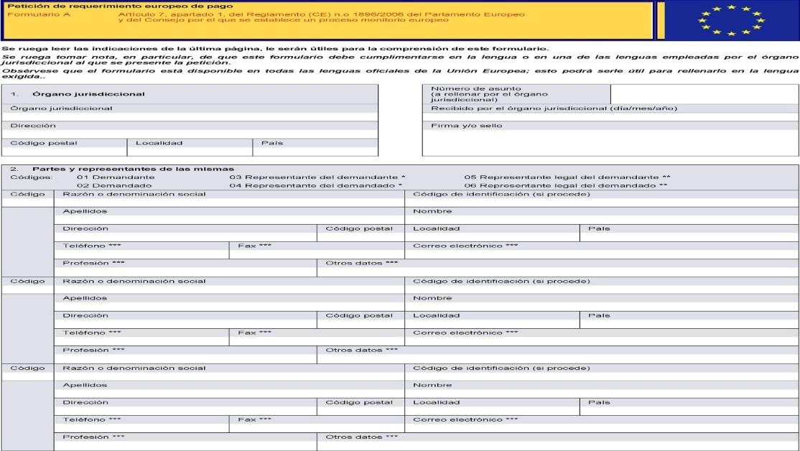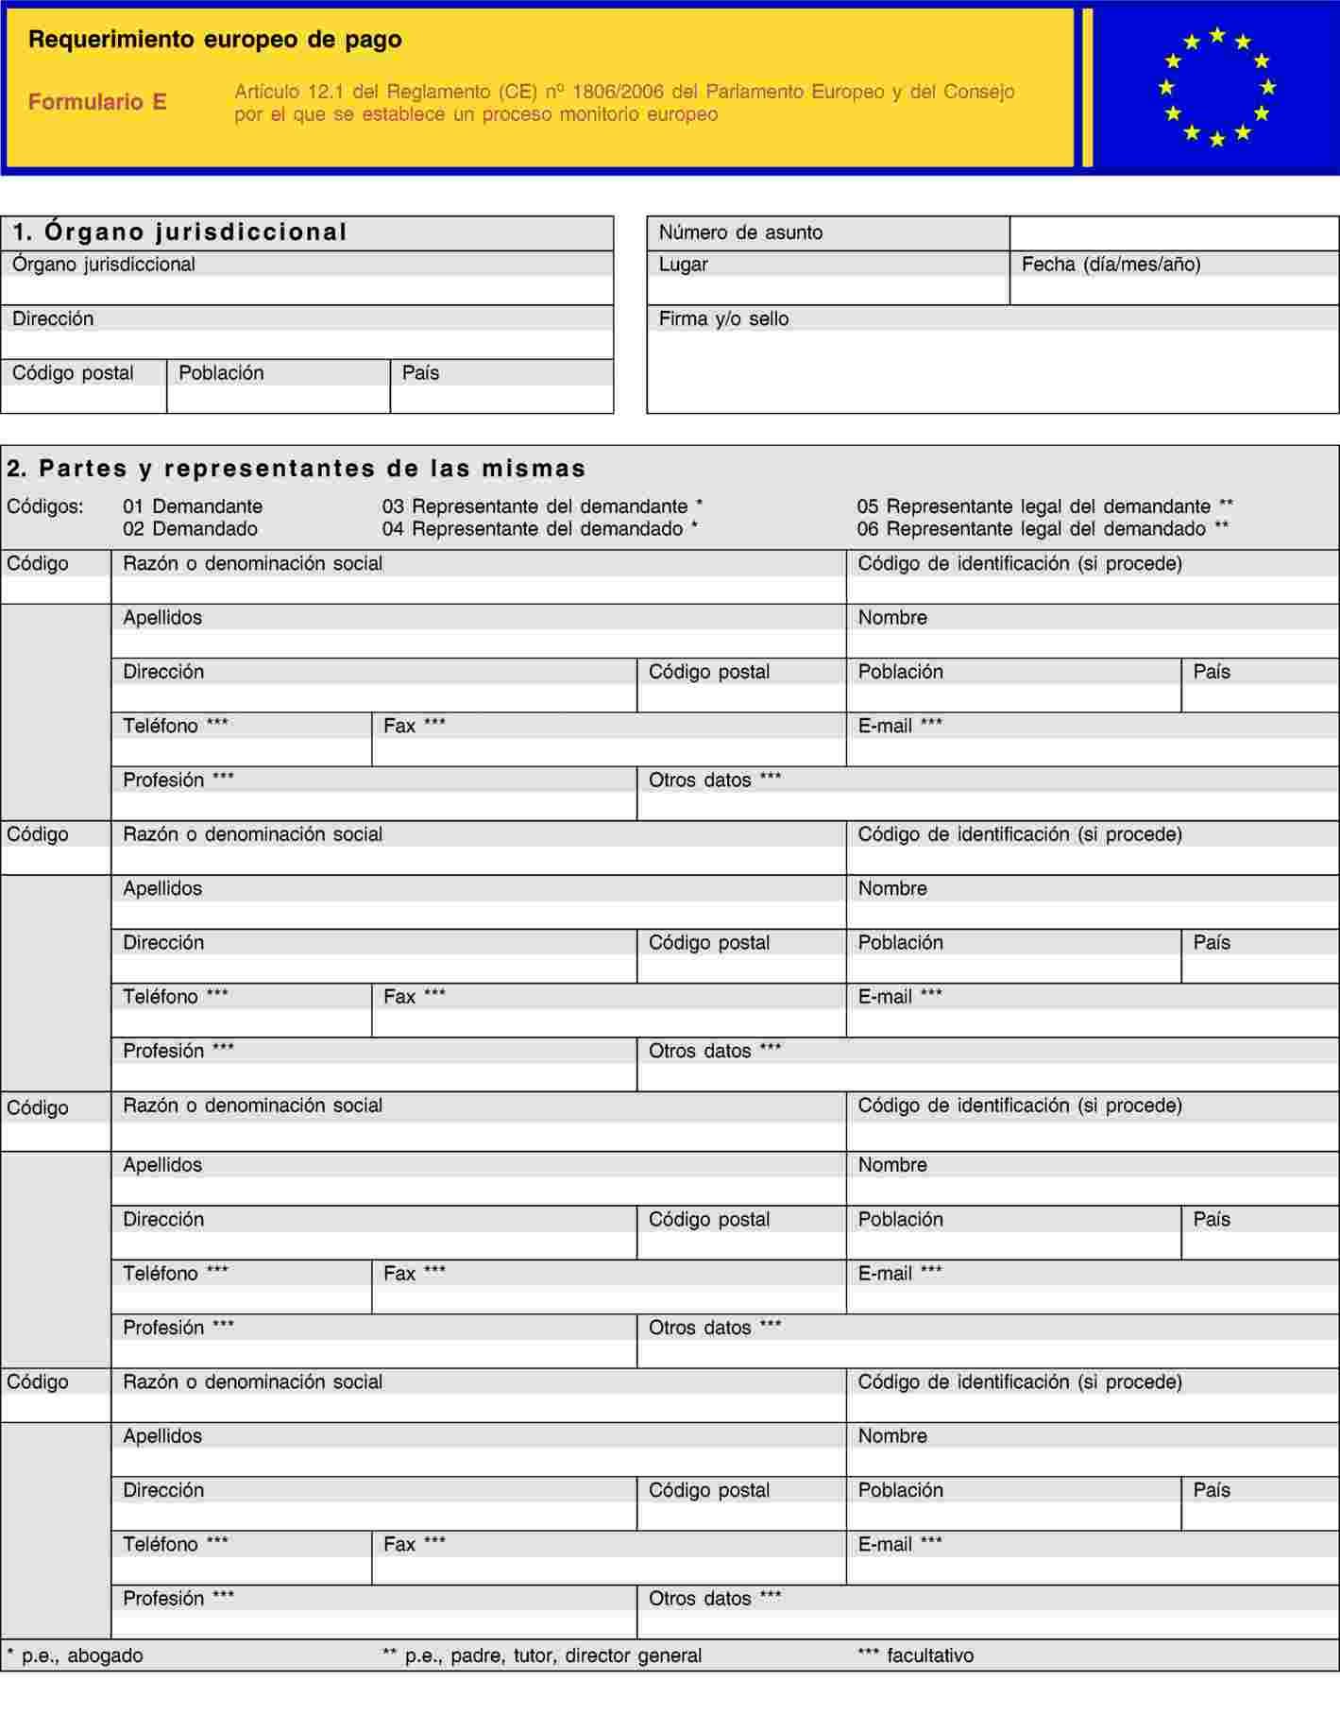

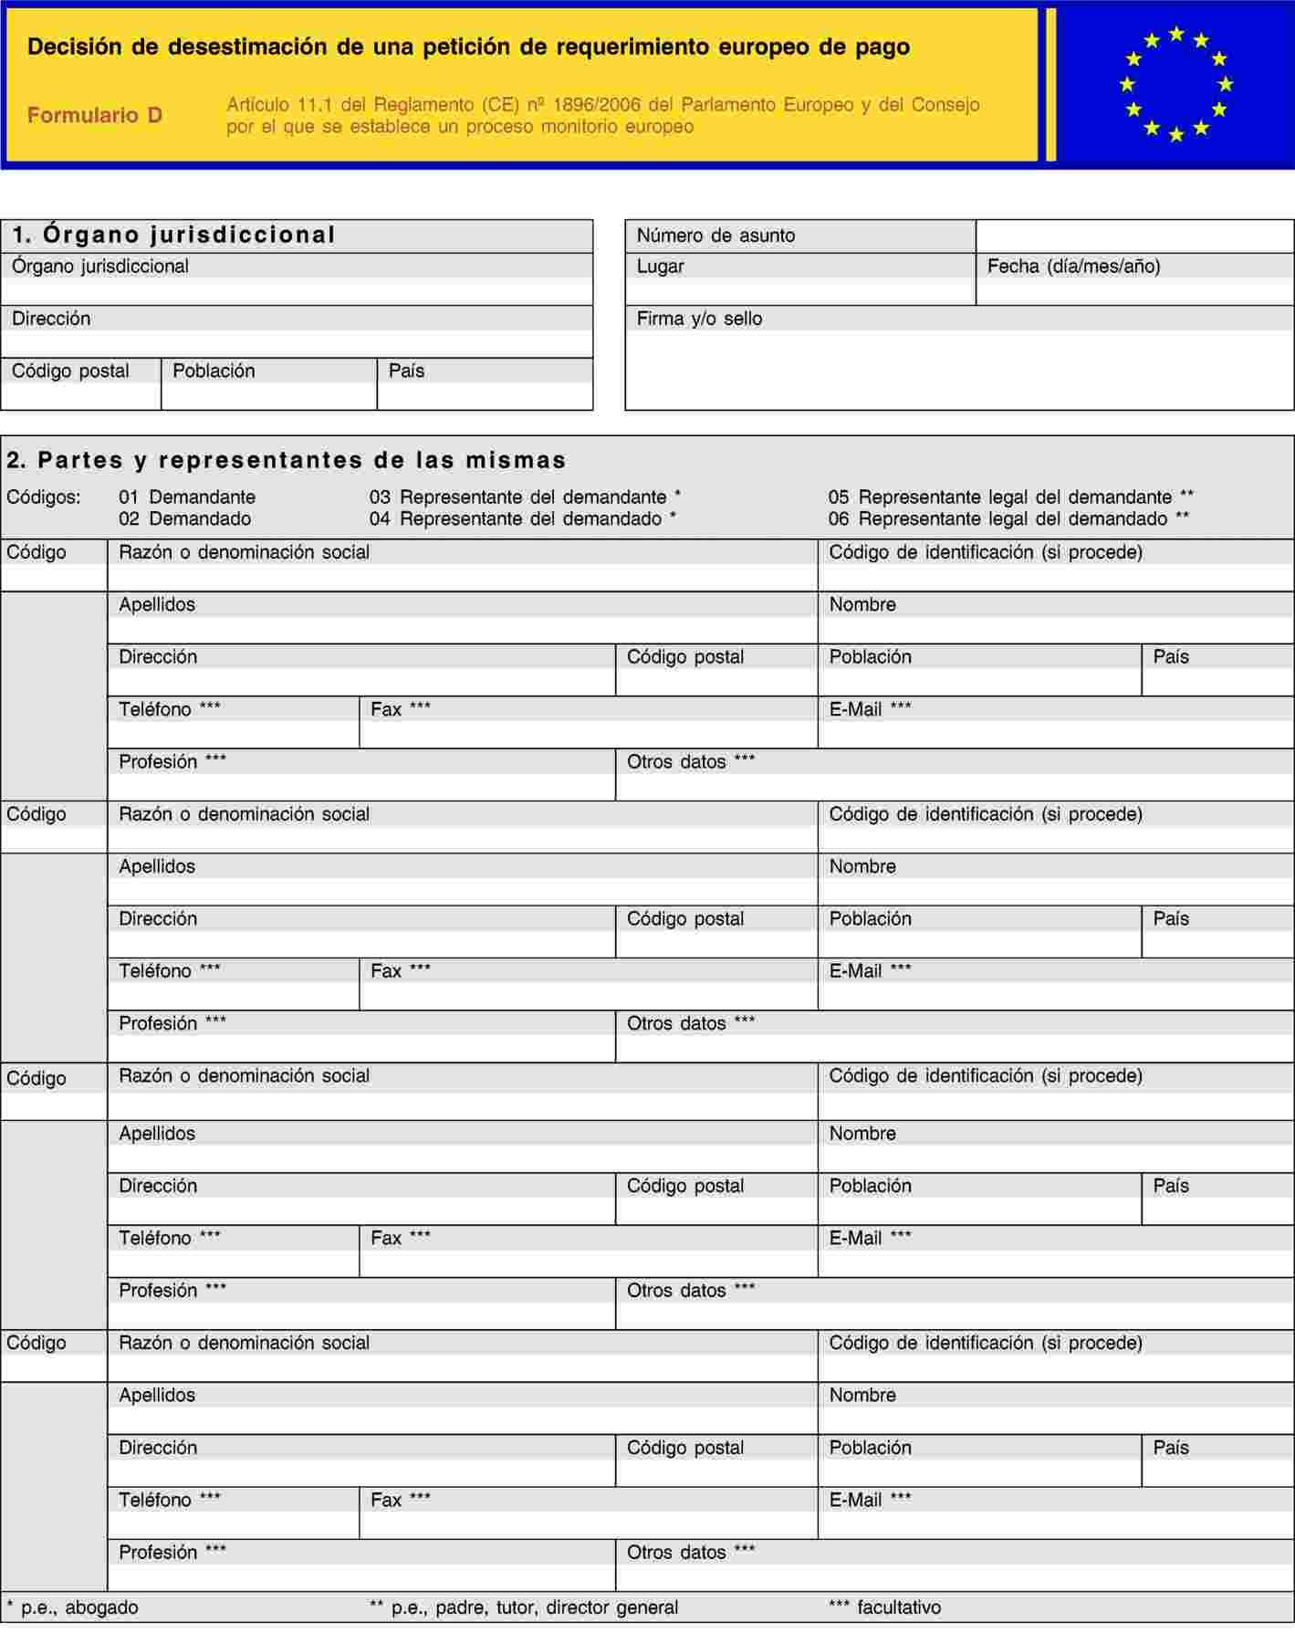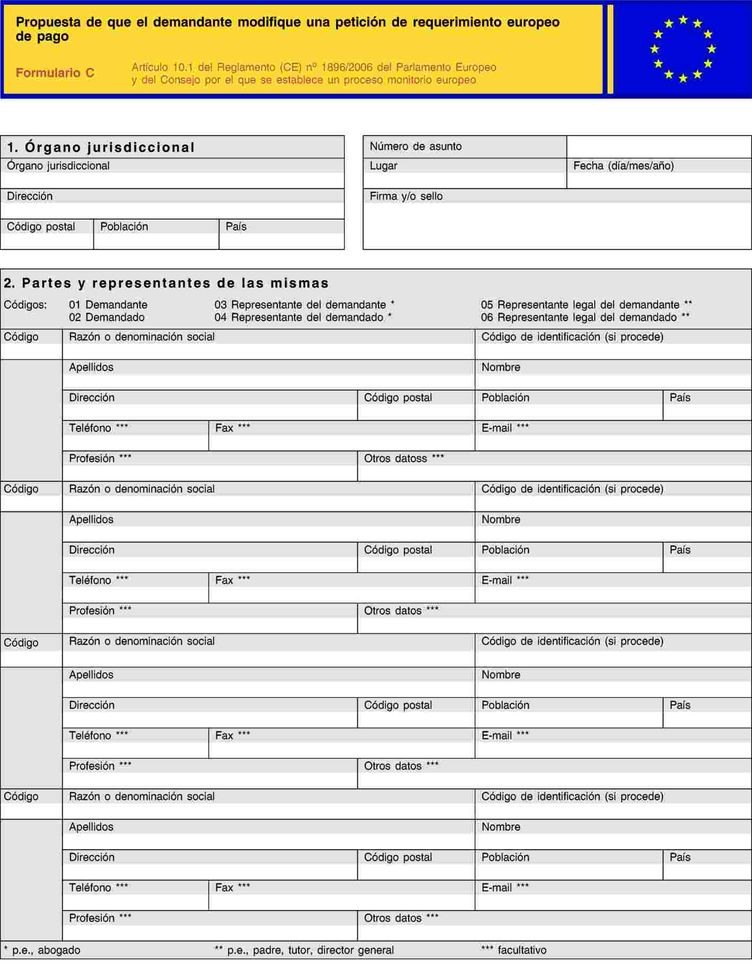

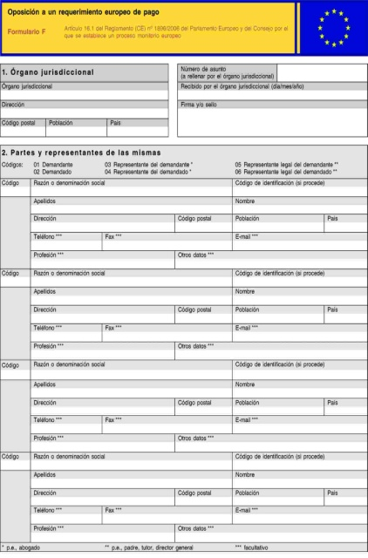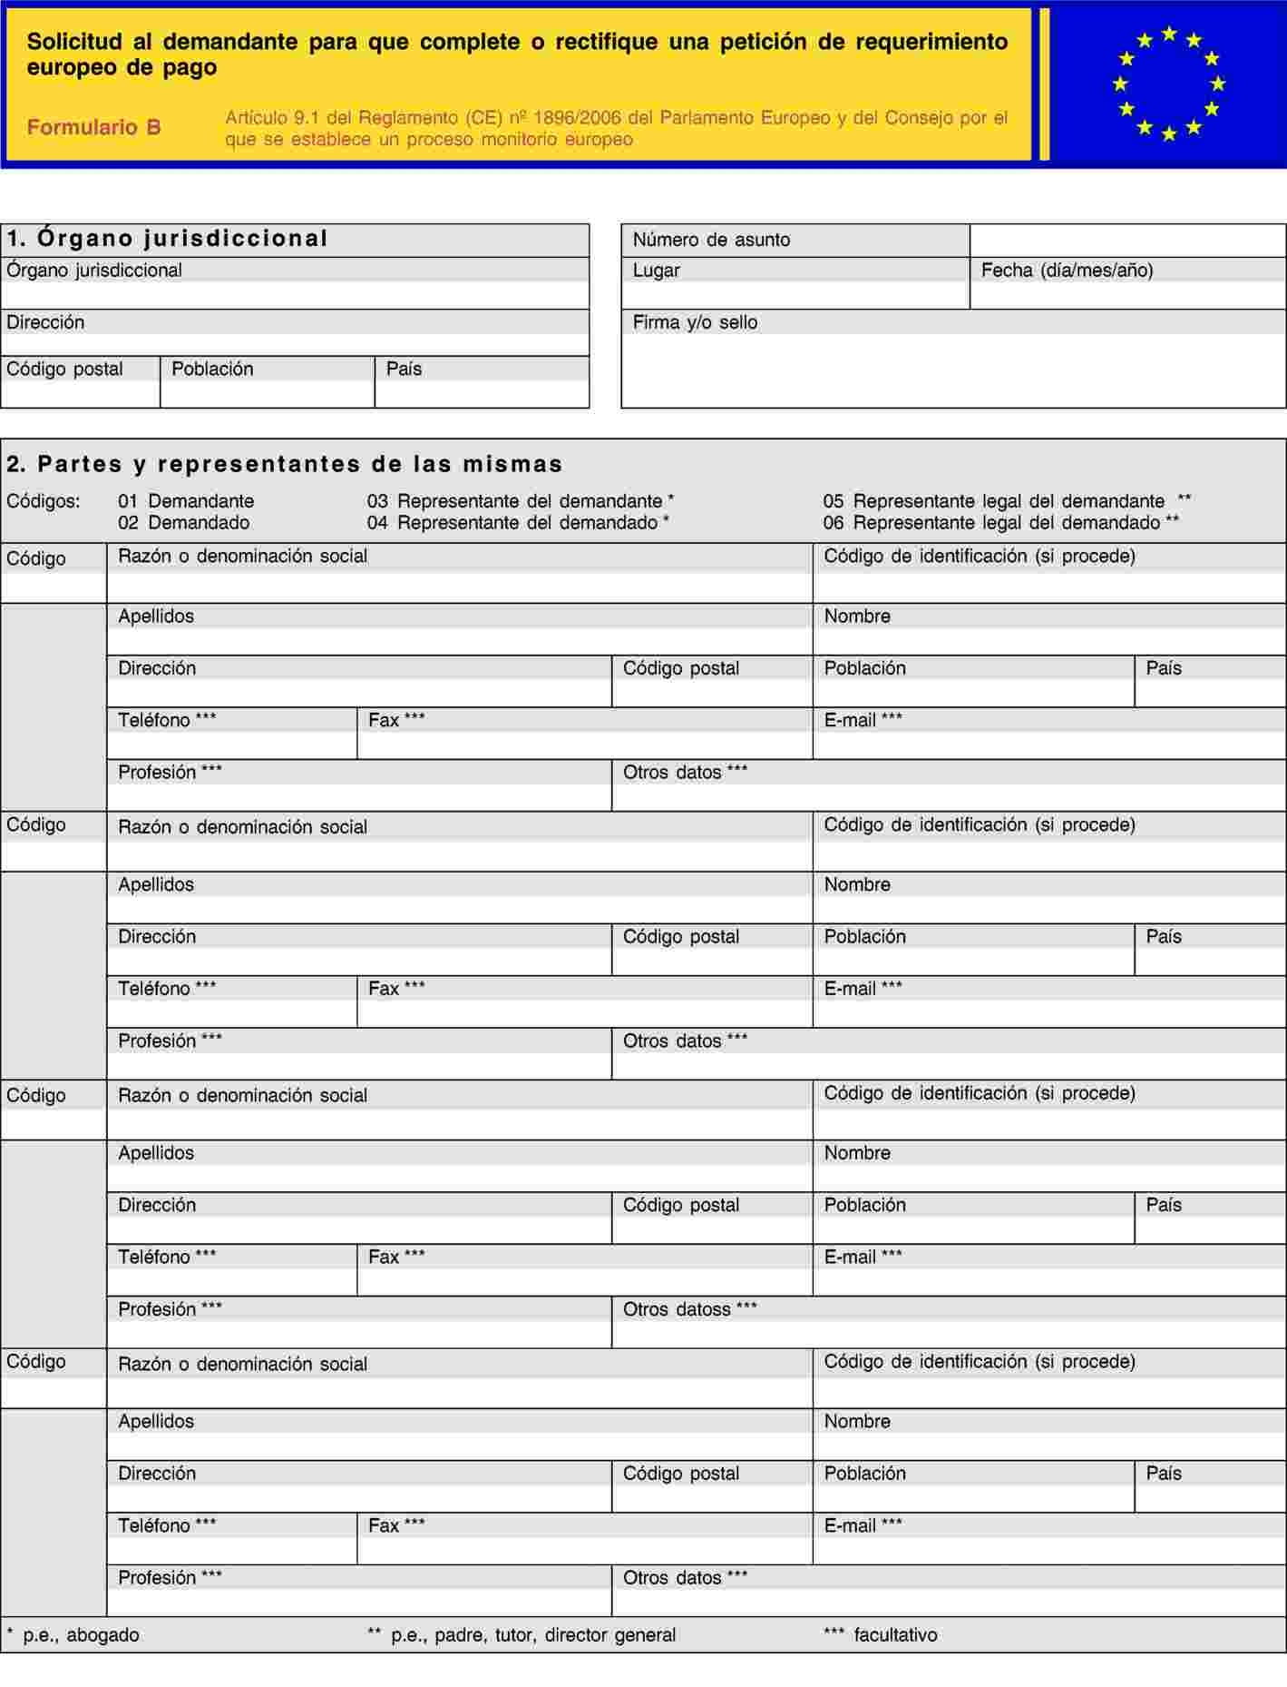

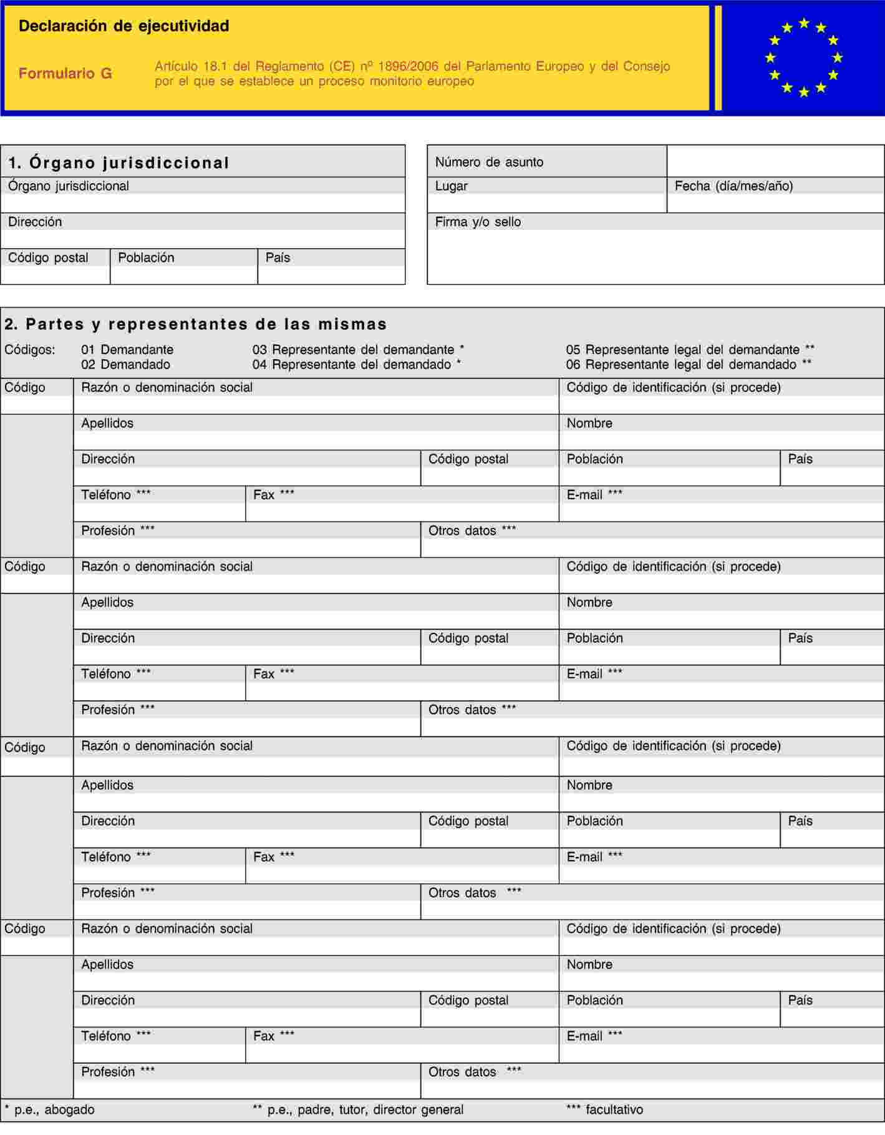

1. (*) El presente trabajo de investigación ha sido promocionado por la Beca de Iniciación a la Investigación para estudiantes de Másteres Oficiales del Vicerrectorado de Investigación y Transferencia de la Universidad de Granada. Convocatoria 2017.

   *Vid.* AYALA CANALES, C.G. “Algunas consideraciones en torno al procedimiento monitorio europeo”. LEGALTODAY 24 de Febrero de 2012. -http://www.legaltoday.com/practica juridica/supranacional/d_ue/algunas-consideraciones-en-torno-al-procedimiento-monitorio-europeo-. -20 de Octubre de 2017-.
2. A pesar de su entrada en vigor a los veinte días desde su publicación en el Diario Oficial de la Unión Europea -DOUE-, este Reglamento no ha sido de aplicación hasta el 14 de Julio de 2017, a excepción del precepto que reclama información a los Estados Miembros -art.25-, que ya se comenzó a aplicar desde el 14 de Enero de 2017. El fundamento de esta *vacatio legis* ha radicado esencialmente en la necesidad de establecer un periodo de tiempo más o menos confortable para tratar de acomodar a los Juzgados y Tribunales de todos los Estados miembros a la actualización de medios tecnológicos y de asistencia que se establecen en el propio Reglamento. *Vid*. MARTÍN GONZÁLEZ, M. “Cambios Introducidos en el Proceso Europeo de Escasa Cuantía y en el Proceso Monitorio Europeo”. PROCURA 2017.-https://www.gmprocura.com/proceso-europeo-escasa-cuantia-monitorio europeo/-. -16 de Octubre de 2017-.
3. *Vid.* ASENSIO MELLADO, J. Mª. *Derecho Procesal Civil. 2ª Edición*. Ed. Tirant Lo Blanch, Valencia, 2010, pp.502-505. *Vid.* ROBLES GARZÓN, J.A. (Dir.). *Conceptos básicos de Derecho Procesal Civil*. Ed. Tecnos, Madrid, 2010, pp.535-537.
4. Se entiende por Estado miembro, todos aquellos que formen parte de la Unión Europea a excepción de Dinamarca -art.2.3.- Pues de conformidad con los arts. 1 y 2 del Protocolo nº22, de 17 de Diciembre de 2007, sobre la posición de Dinamarca, anejo al TUE y al TFUE, Dinamarca no participa en la adopción del presente Reglamento y no está vinculado a él ni sujeto a su aplicación.
5. “*Los asuntos transfronterizos son entendidos como aquellos en los que al menos una de las partes esté domiciliada o tenga su residencia habitual en un Estado miembro distinto de aquel al que pertenezca el órgano jurisdiccional ante el que se haya presentado la petición. El domicilio se determina conforme a lo dispuesto en los arts.59 y 60 del Reglamento 44/2001 del Consejo Europeo, de 22 de Diciembre de 2000, relativo a la competencia judicial, el reconocimiento y la ejecución de resoluciones judiciales en materia civil y mercantil*” -art.3.1 y 2-.
6. Todos los Estados miembros, a excepción de Dinamarca, tienen la obligación de proporcionar asistencia práctica a las partes a la hora de proceder a su cumplimentación.
7. A tal fin, los Estados miembros deben ser más transparentes y proporcionar a la Comisión Europea una mayor cantidad de información respecto a las tasas judiciales. Ésta, la Comisión Europea, a su vez debe

   garantizar que dicha información se pone a disposición y en conocimiento del público y se difunde amplia y fácilmente por cualquier medio adecuado, incluido Internet, y en particular a través del Portal Europeo de e-Justicia.
8. *Vid.* GARBERÍ LLOBREGAT, J. *Derecho Procesal Civil. Procesos declarativos y procesos de ejecución*. *2º Edición*. Ed. Bosch, Barcelona, 2012, pp.651 y 652.
9. A pesar de que el proceso monitorio europeo se presenta como un proceso “sin prueba”, pues el solicitante no tiene la obligación de presentar junto a la solicitud de requerimiento de pago documentos o pruebas que prueben y fundamenten respectivamente el impago de la cantidad y su reclamación, si debe describir las pruebas en que se basaría el procedimiento civil ordinario en caso de que se presentase escrito de oposición al requerimiento de pago realizado por él. De modo, que con la solicitud del requerimiento europeo de pago debe acompañarse, como condición formal, una información suficiente que justifique la deuda, su cuantía y el vínculo existente entre la deuda y las pruebas mínimas aducidas. Para facilitar esta tare al solicitante, el formulario de petición de requerimiento europeo de pago contiene una lista exhaustiva de los distintos medios de prueba que habitualmente se pueden utilizar para acreditar la existencia de este tipo de deudas. *Vid.* PÉREZ-CRUZ MARTÍN, A.J., y SEOANE SPIEGELBERG, J.L. *Derecho Procesal Civil. Tomo 2. 4ª Edición.* Ed. Andavira, Santiago de Compostela, 2014, p.87-91.
10. De forma especial, si la petición finalmente se presenta a través de medios electrónicos, debe ser firmada conforme al art.2.2 de la Directiva 1999/93/CE del Parlamento Europeo y del Consejo, de 13 de Diciembre de 1999, por el que se establece un marco comunitario para la firma electrónica.
11. *Vid.* ORTELL RAMOS, M. (Dir).-. *Derecho Procesal Civil. 12ª Edición*. Ed. Thomson Reuters Aranzadi, Cizur Menor, 199, pp.648 y 649.
12. Las causas de desistimiento de la petición de requerimiento europea de pago son: el incumplimiento de algunos requisitos establecidos en los artículos 2 a 7 del reglamento; la falta de motivación de la petición de requerimiento europeo de pago; el no envío en plazo de la respuesta a la propuesta de requerimiento europeo de pago efectuada por el órgano jurisdiccional competente o el rechazo a la misma -art.11.1-.
13. *Vid*. DE LA OLIVA SANTOS, A. (Dir.). *Derecho Procesal Civil Europeo. Tutela judicial del Crédito en la Unión Europea. Volumen III*. Ed. Thomson Reuters Aranzadi, Cizur Menor, 2011, pp.197-200.
14. La notificación con acuse de recibo por parte del demandado puede realizarse a través de alguna de las siguientes formas: “*Notificación personal acreditada por acuse de recibo, en el que conste la fecha de recepción, firmado por el demandado; notificación personal acreditada por un documento, firmado por la persona competente que la haya realizado, en el que declare que el demandado recibió el documento o que se negó a recibirlo sin motivo legítimo y en el que conste la fecha de la notificación; notificación por correo acreditado mediante acuse de recibo, en el que conste la fecha de recepción, firmado y reenviado por el demandado; notificación por medios electrónicos como telecopia o correo electrónico, acreditada mediante acuse de recibo, en el que conste la fecha de recepción, firmado y reenviado por el demandado*”.
15. La notificación con acuse de recibo por parte del demandado puede realizarse a través de alguna de las siguientes formas: “*Notificación personal, en el domicilio del demandado, a personas que vivan en la misma dirección que esté, o que estén empleadas en ese lugar; en caso de un demandado que sea trabajador por cuenta propia, o de una persona jurídica, notificación personal, en el establecimiento comercial del demandado, a personas empleadas por él; depósito del requerimiento en el buzón del demandado; depósito del requerimiento en una oficina de correos o ante las autoridades públicas competentes y notificación escrita de dicho depósito en el buzón del demandado, si en la notificación escrita consta claramente el carácter judicial del escrito o el hecho de que tiene como efecto jurídico hacer efectiva la notificación y, por tanto, constituir la fecha de inicio del cómputo de los plazos pertinentes; notificación por correo sin acuse de recibo cuando el demandado esté domiciliado en el Estado miembro de origen; por medio electrónicos con acuse de recibo acreditado mediante una confirmación automática de entrega, siempre que el demandado haya aceptado expresamente con anterioridad este medio de notificación”*.
16. *Vid.* MONTERO AROCA J., GÓMEZ COLOMER, J.L., BARONA VILAR, S., y CALDERÓN CUADRADO M.P. *Derecho Jurisdiccional II. Proceso Civil. 24ª Edición*. Ed. Tirant Lo Blanch, Valencia, 2016, pp.632-634.
17. *Vid*. MATEU, I. “Actualización de los procedimientos europeos de reclamación de deudas”. Ventura Garcés& López-Ibor, Abogados, 2016. -<http://www.lawyerpress.com/news/2016_05/1705_16_002.html->. -18 de Octubre de 2017-.
18. *Vid.* MARTÍN JIMÉNEZ, C.M., y MARTÍN JIMÉNEZ J.J. *Ejercicio de las acciones civiles. Comentarios y formularios*. Ed. Lex Nova, Valladolid, 2010, pp.429-432.
19. “*Los requisitos formales de ejecutividad del requerimiento europeo de pago se rigen por el Derecho del Estado miembro de origen*” -art.18.2-.
20. Expirado el plazo de treinta días para presentar el escrito de oposición al requerimiento europeo de pago, el demandado tiene el derecho a solicitar al órgano jurisdiccional competente del Estado miembro de origen la revisión del requerimiento europeo de pago expedido cuando se den estas circunstancias: a) que el requerimiento de pago se hubiese notificado mediante una de las formas ya indicadas; cuando ésta no se hubiese efectuado con la suficiente antelación para permitirle organizar su defensa; b) que el demandado no hubiese podido impugnar el crédito por razones de fuerza mayor o debido a circunstancias extraordinarias ajenas a su responsabilidad, siempre que en ambos casos actuase con prontitud. Tras esa revisión, el órgano jurisdiccional puede rechazar la petición de la revisión del requerimiento europeo de pago presentada por el solicitante, o por el contrario, aceptar la revisión propuesta por el solicitante, en cuyo caso el requerimiento europeo de pago es declarado nulo y sin efecto. Esta posibilidad de revisión del requerimiento europeo de pago no significa que el demandado tenga una segunda oportunidad para oponerse a la petición de requerimiento efectuada por el solicitante, ya que durante este proceso de evaluación no pueden evaluarse los fundamentos de la petición inicial presentada por el solicitante. El órgano jurisdiccional competente para efectuar la oportuna revisión del requerimiento de pago efectuada por el solicitante debe tomar la decisión de rechazarla o aceptarla únicamente conforme a los motivos expuestos anteriormente, y no otros.
21. *“Para la ejecución en otro Estado miembro, el demandante deberá presentar a las autoridades de ejecución competentes de dicho Estado miembro: a) una copia del requerimiento europeo de pago, declarado ejecutivo por el órgano jurisdiccional de origen, que cumpla las condiciones necesarias para determinar su autenticidad; b) en caso de que sea necesario, una traducción del requerimiento europeo de pago a la lengua oficial del Estado miembro de ejecución o, en caso de que dicho Estado miembro tenga varias lenguas oficiales, a la lengua oficial o a una de las lenguas oficiales de los procedimientos judiciales en el lugar en que deba ejecutarse, conforme al Derecho de dicho Estado miembro, o a otra lengua que el Estado miembro de ejecución haya indicado como aceptable. Cada Estado miembro podrá indicar la lengua o lenguas oficiales de las instituciones de la Unión Europea distintas de las propias que pueda aceptar para el requerimiento europeo de pago. La traducción será certificada por una persona cualificada para ello en uno de los Estados miembros”* -art.21.2-.
22. En estos casos, adicionalmente es necesario que: “*la resolución o requerimiento anterior tenga el mismo objeto y se refiera a las mismas partes; la resolución o requerimiento anterior cumpla con las condiciones necesarias para ser reconocida en el Estado miembro de ejecución; la incompatibilidad no haya podido alegarse durante el procedimiento judicial en el Estado miembro de origen*” -art.22.1-.
23. *Vid*. NIEVA FENOLL J., y BUJOSA VADELL, J. (Dir.). *Nociones preliminares de Derecho Procesal Civil*. Ed. Atelier, Barcelona, 2015, p.158.